# 出口退（免）税风险管理申报平台操作说明

中税诚（北京）科技有限公司

目录

出口退（免）税风险管理申报平台操作说明 1

中税诚（北京）科技有限公司 1

登陆 4

首页 4

客户 5

供货商申请 5

货代公司申请 6

合同 7

出口合同 7

出口合同变更 8

采购合同 9

物流 10

货代协议申请 10

运输协议申请 11

预录入报关单 12

开票通知书 14

开票通知书生成 14

开票通知书回执填写 17

生成退税数据 17

付款 18

出口货物退（免）税申报 19

外部数据管理 19

退税数据管理 23

## 登陆

使用IE浏览器打开系统网址，然后输入用户名和密码，点击登陆按钮进入系统。系统默认密码为：888888

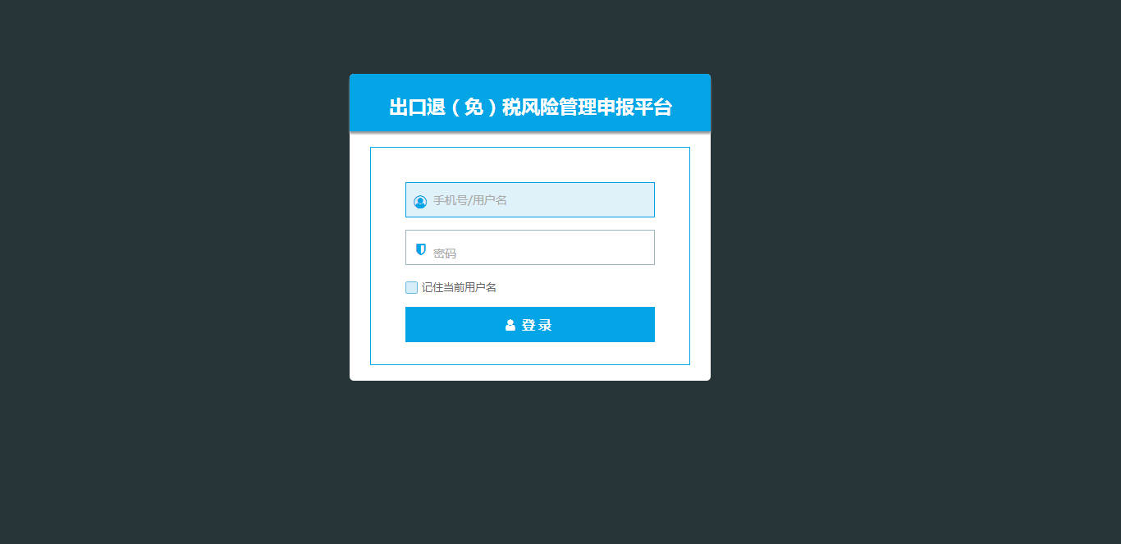

## 首页

在首页中，可以看到待办任务、风险信息、报关单统计、发票统计和提醒信息，当有待办任务时，图标右上角的数字会变化，有几条任务就会显示几，如图：

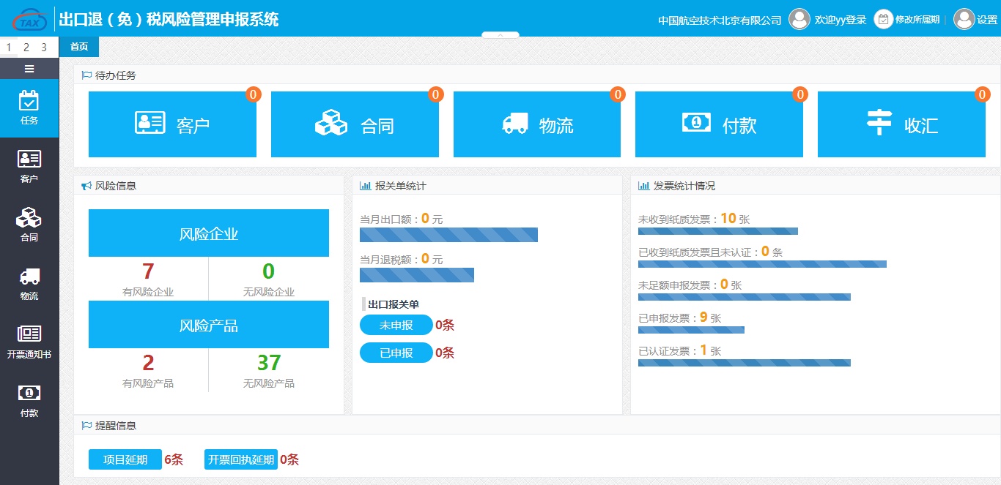

## 客户

### 供货商申请

在客户模块中，进入供货商申请菜单，可以点击新建按钮录入新的供货商；勾选已经录入的供货商，点击打开按钮可以查看录入的信息并可以进行修改；勾选要删除的供货商点击删除按钮进行删除。点击提交申请按钮可以选择审批人进行审批，在审批人接受该任务之前可以撤销申请。

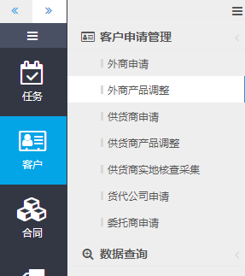

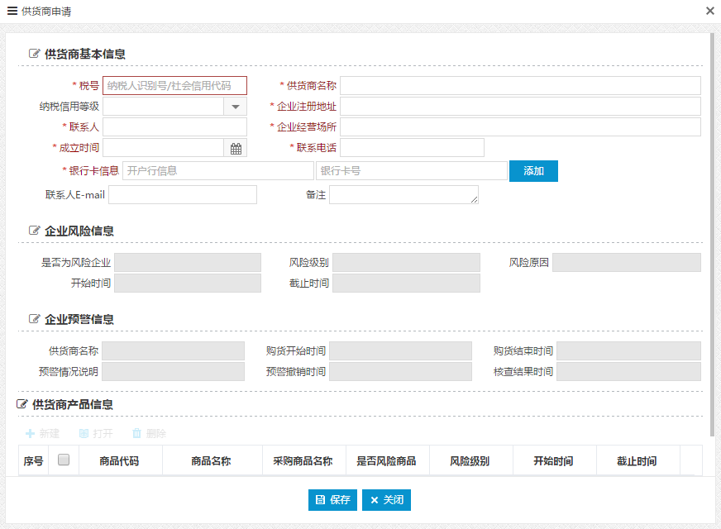

录入税号后，系统会自动带出该纳税人的纳税信用等级、企业风险信息和企业预警信息；录入商品信息后，系统会提示是否风险商品。

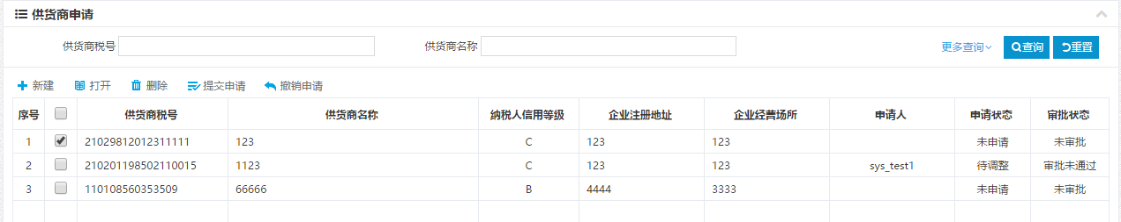

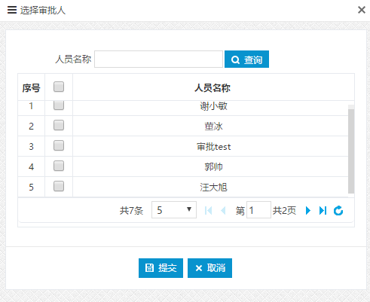

### 委托商申请

进入委托商申请，可以将委托商的相关信息录入系统并保存。

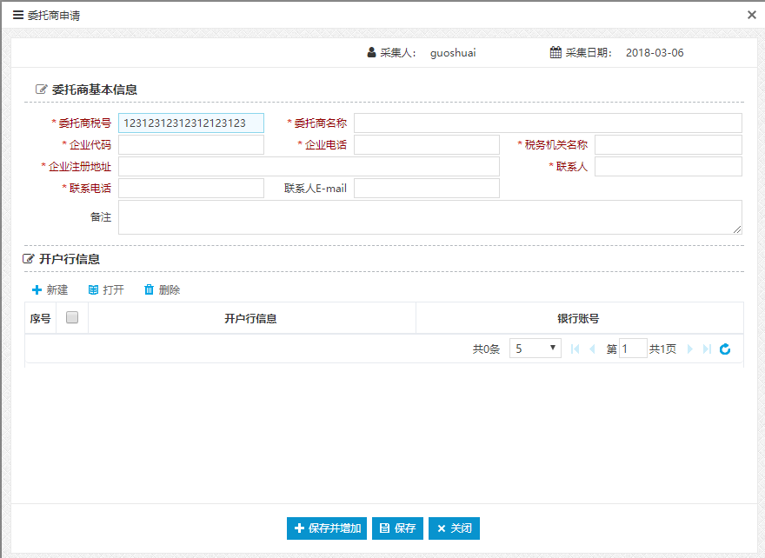

### 货代公司申请

进入货代公司申请，可以将货代公司的相关信息录入系统并保存。

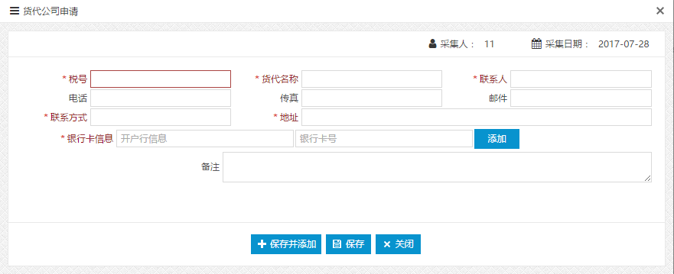

## 合同

### 出口合同

在合同模块中进入出口合同申请，可以新建出口合同，合同内容包括合同号、合同名称、客户名称、国别、合同金额等，录入完成后需要将合同的扫描件上传到附件一栏中，如图：

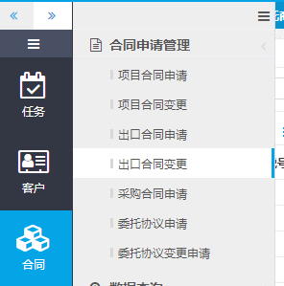

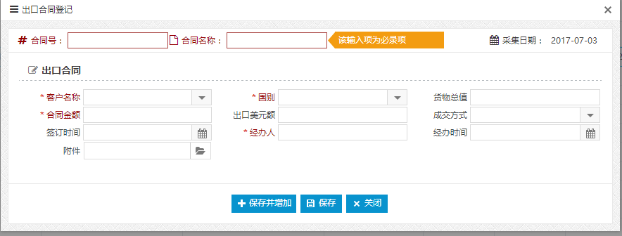

录入完成后，需要到出口合同申请列表中勾选要提交审核的合同后，点击提交申请按钮，然后选择审核人，点击提交按钮，审核人的待办任务中就会增加一条出口合同的审核任务。

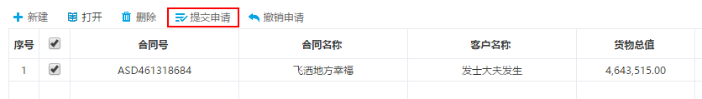



### 出口合同变更

在出口合同变更模块中，可以对已经审核通过的合同进行变更。点击修改按钮，出口合同信息变为可修改状态，修改完成后按保存按钮，每次变更的记录都会在下发显示，如图：

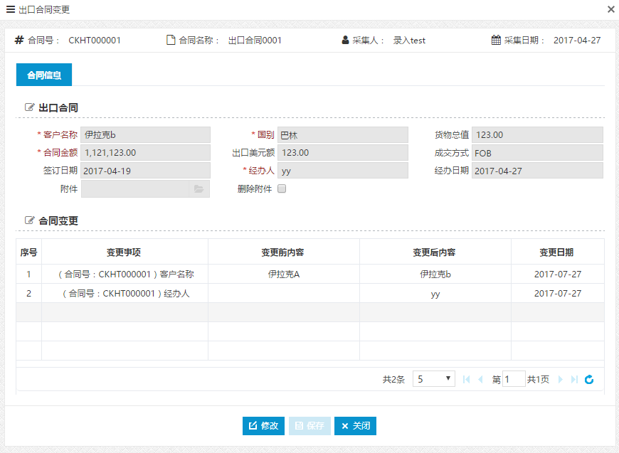

### 采购合同

进入采购合同申请菜单，录入采购合同相关信息，输入合同号后可以关联出口合同，录入供货商税号后可以关联供货商。

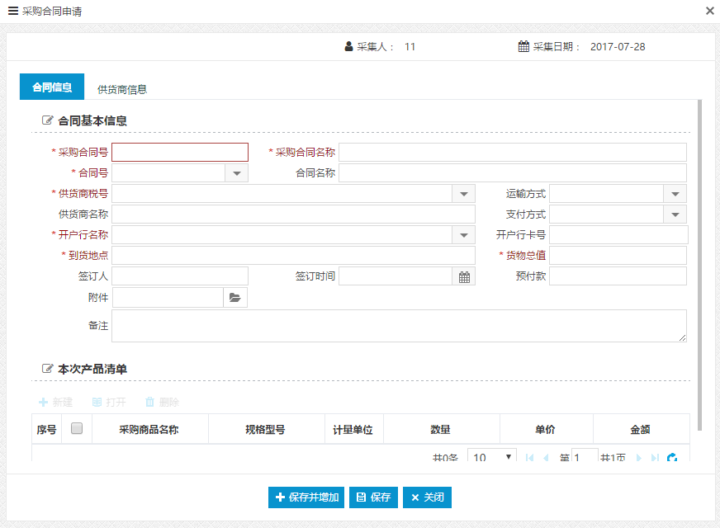

### 委托协议申请

业务中如果使用委托申请，可以在委托协议申请菜单中录入相应信息，录入完成后进行保存。

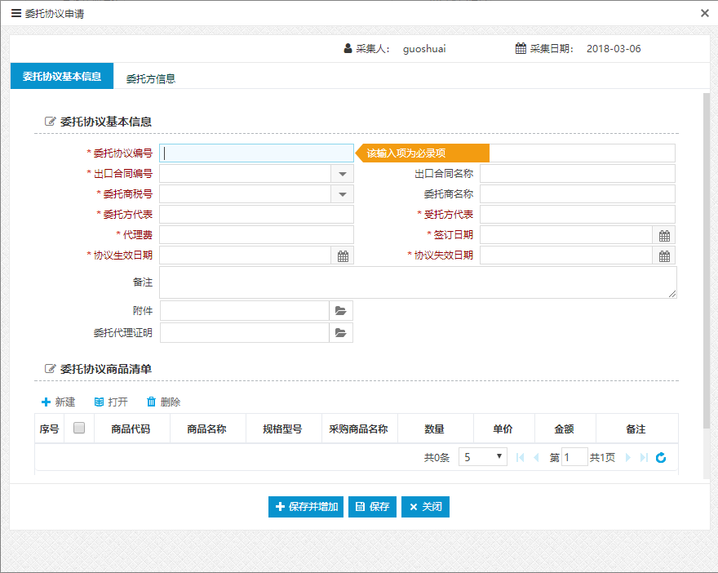

## 物流

### 货代协议申请

业务中如果使用货代公司进行运输，可以在货代协议申请菜单中录入相应信息，录入完成后进行保存。

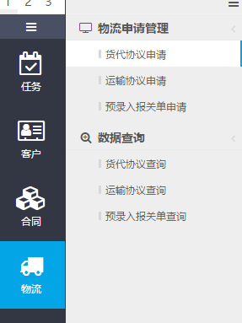

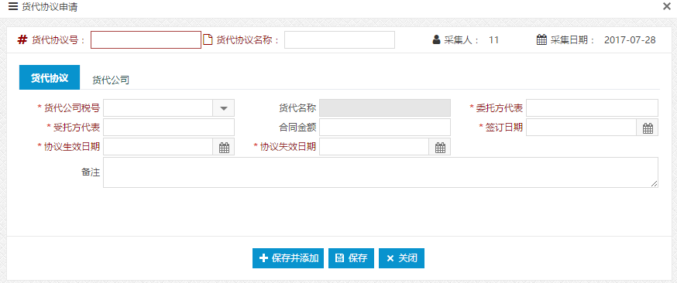

### 运输协议申请

针对每笔货物单独的运输协议，可以在运输协议申请菜单中录入相应信息，录入完成后进行保存。

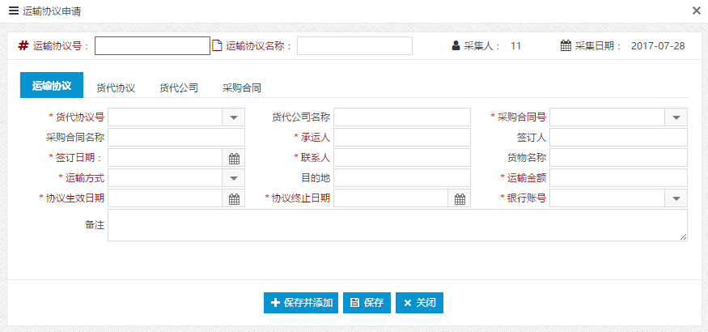

### 预录入报关单

在正式报关出口之前，报关行会出预录入报关单信息供企业核对，可以在系统中将预录入报关单录入。

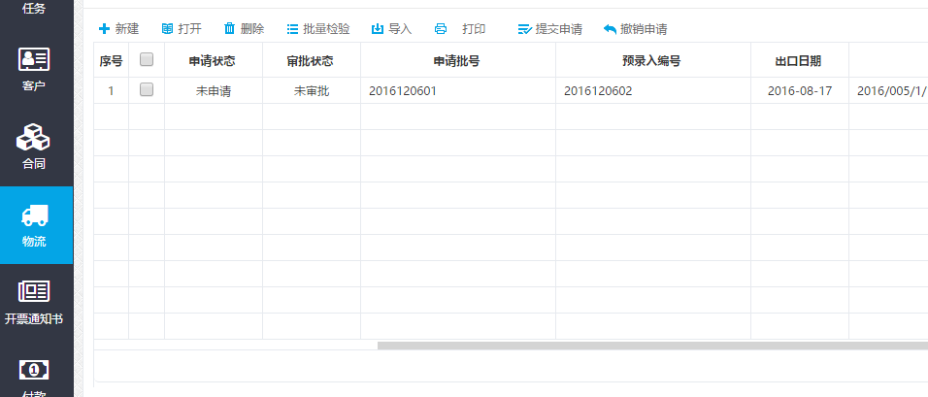

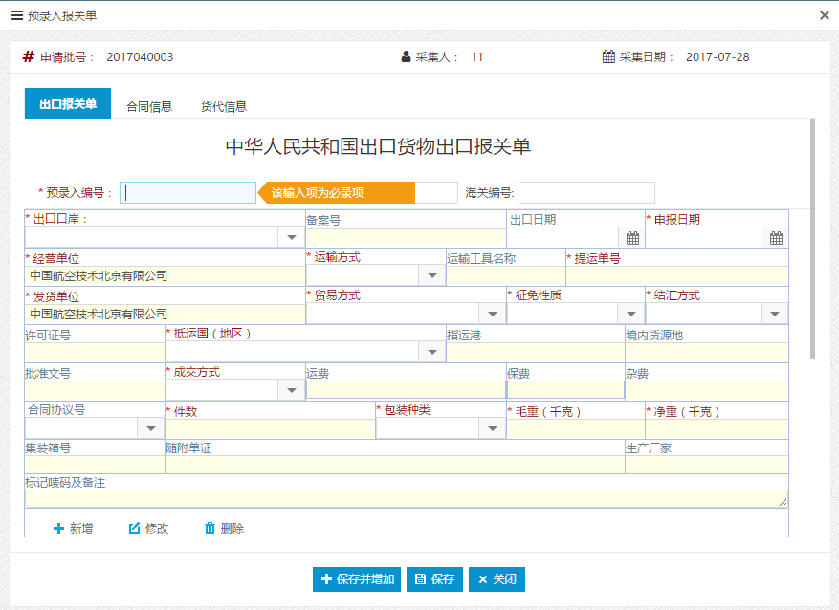

点击导入按钮，可以导入excel。

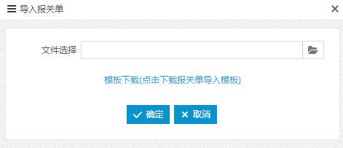

导入后可以勾选需要检验的数据，点击批量检验按钮进行检查。

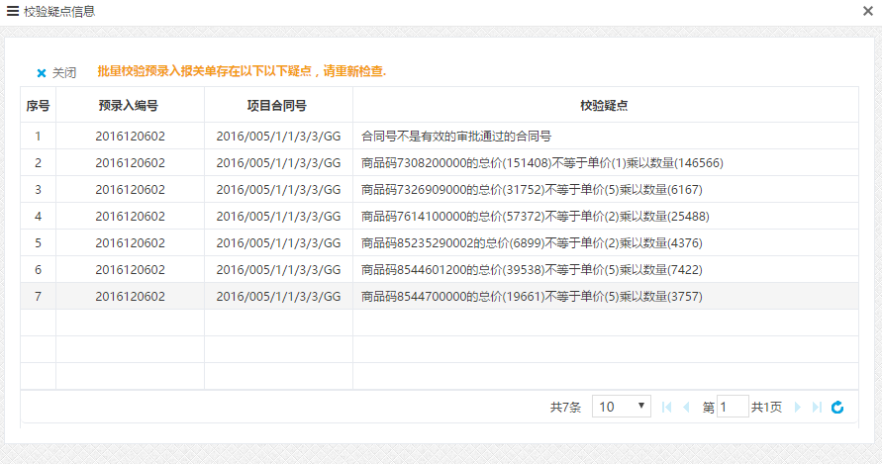

点击打印按钮可以进行打印。

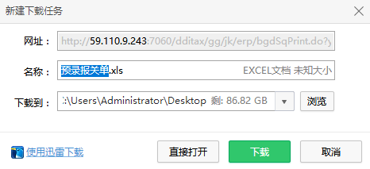

## 开票通知书

### 开票通知书生成

正式报关出口后，可以下载报关单信息，根据报关单上的品名、数量、规格型号可以生成开票通知书。

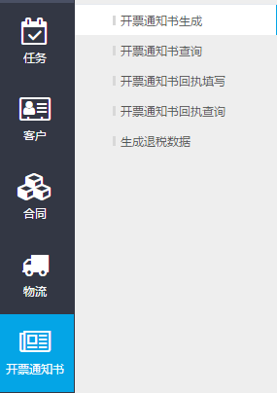

录入报关单号、合同号、采购合同号等条件进行筛选。勾选需要生成开票通知书的报关单，点击确认开票按钮。系统会根据不同的采购合同和供货商。自动提取采购合同和供应商。

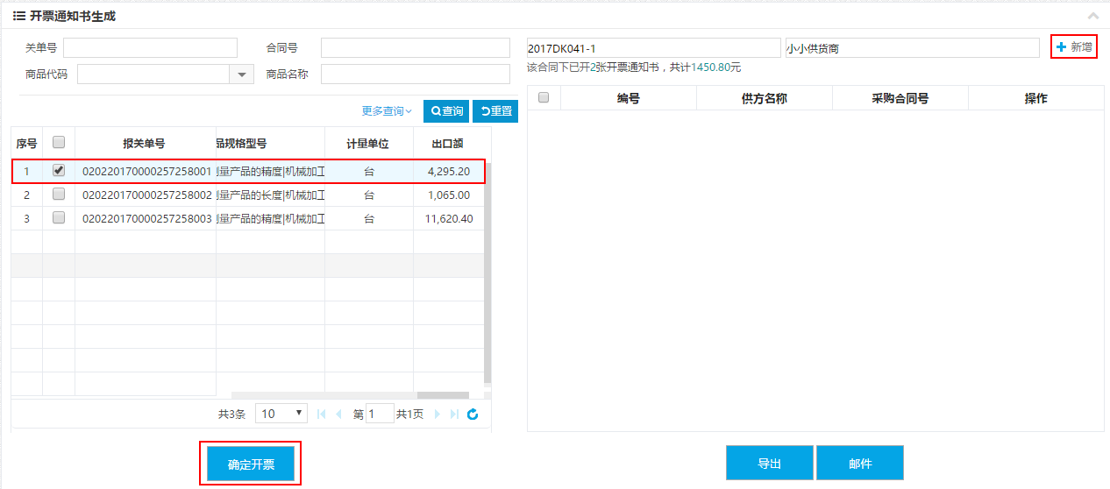

点击新增按钮，弹出票面信息，再点击调整按钮录入单价。

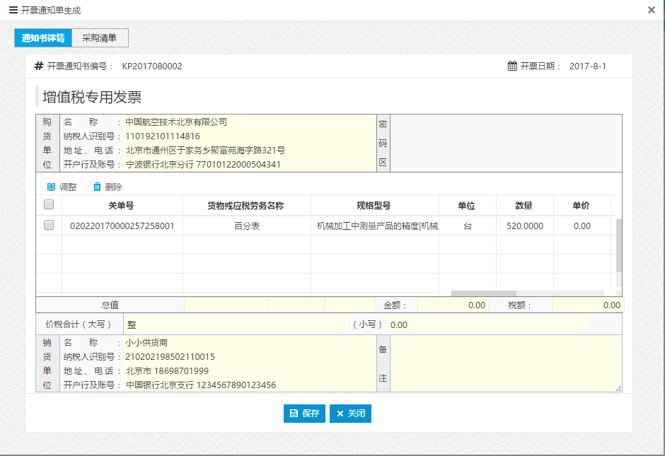

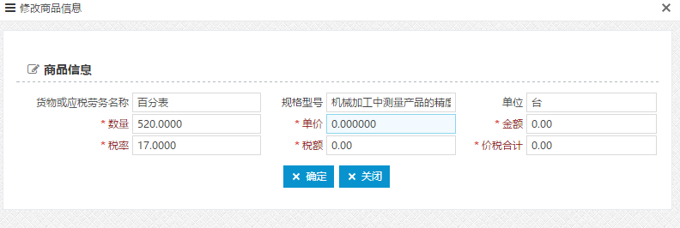

录入完成后，可以勾选需要操作的开票通知书，点击导出或邮件按钮进行操作。

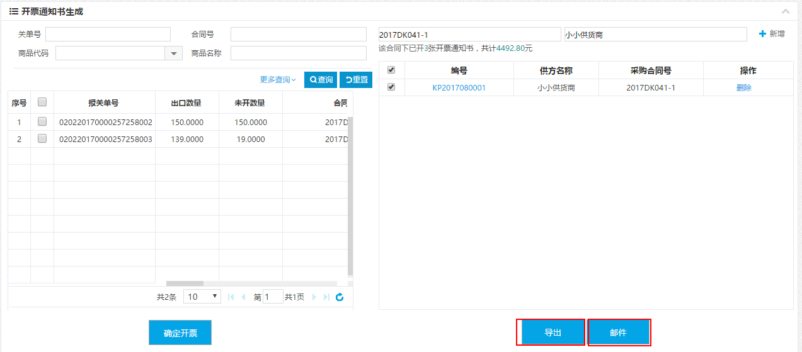

### 开票通知书回执填写

收到供货方开具的发票后，需要在开票通知书回执填写菜单中填写回执，可以按通知书编号、报关单号、采购合同号等进行筛选，然后点击填写回执按钮进行填写。

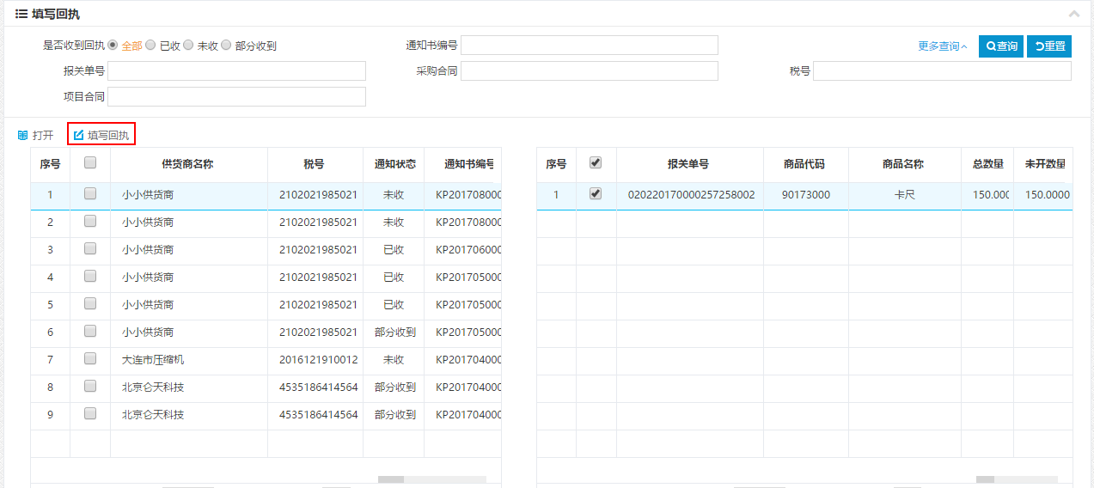

先填写发票号码、代码和开票日期，然后检查发票数量是否与通知书数量一致，如果不一致可以勾选后点击调整按钮修改数量。

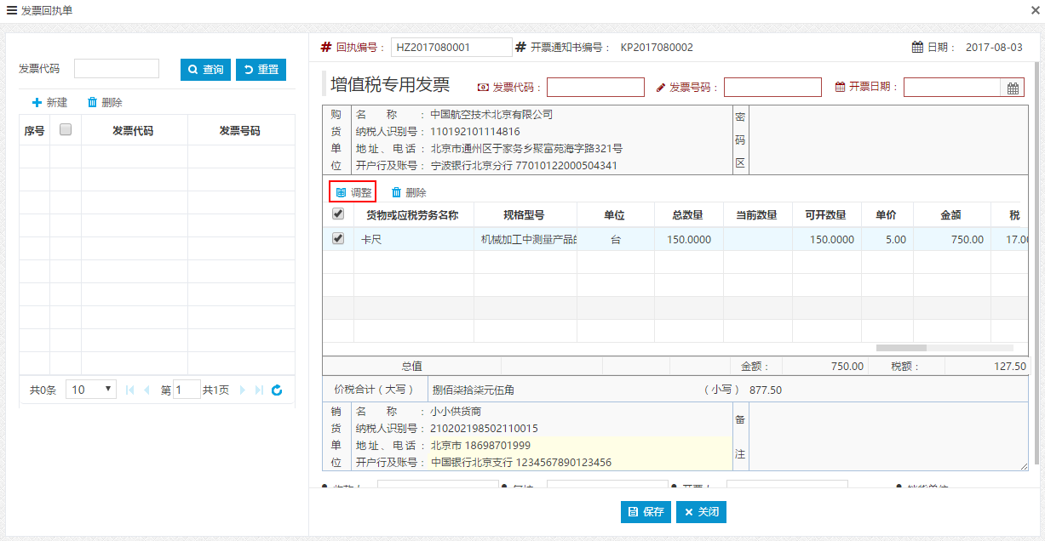

### 生成退税数据

填写完开票通知书回执后，系统会自动关联出口和发票明细，可以在生成退税数据菜单中勾选报关单，一键生成退税申报数据。

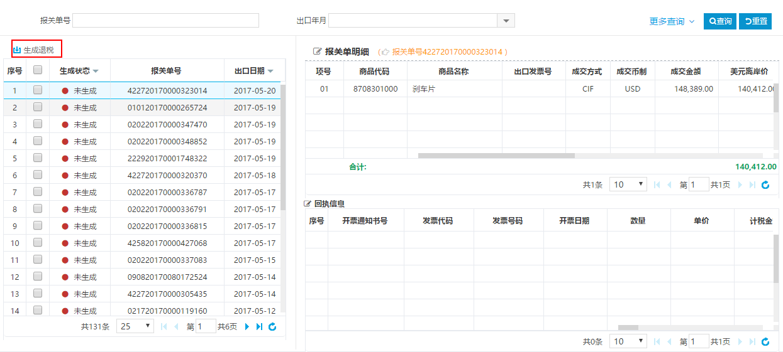

## 付款

付款模块分为采购合同付款和运输付款。

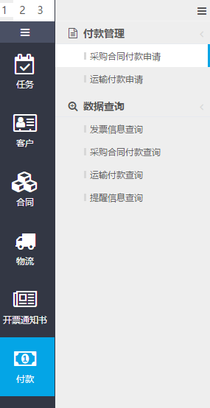

打开采购合同付款菜单，点击新建按钮，下拉选择采购合同编号，系统会自动带出该笔采购合同信息和对应的发票。可以勾选发票也可以录入指定金额，点击保存按钮。然后提交负责人进行审核。

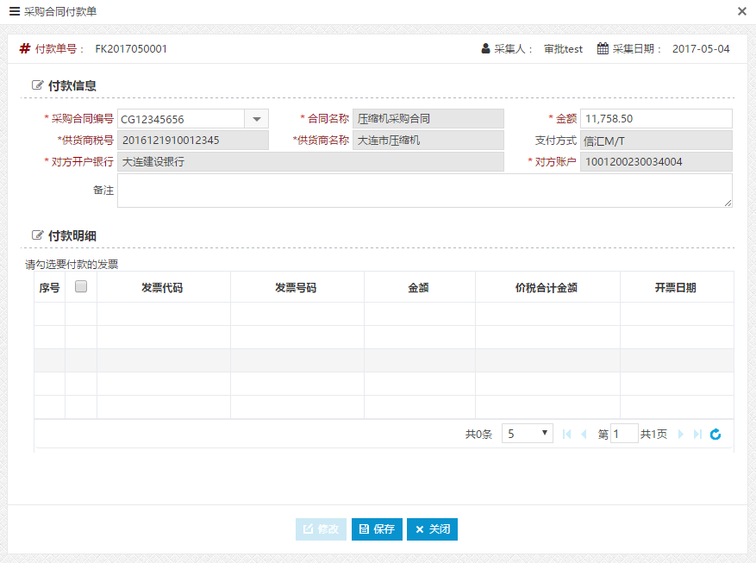

## 出口货物退（免）税申报

### 外部数据管理

进入系统后，在左边命令菜单选择货物--外部数据管理，下载报关单和认证发票信息。

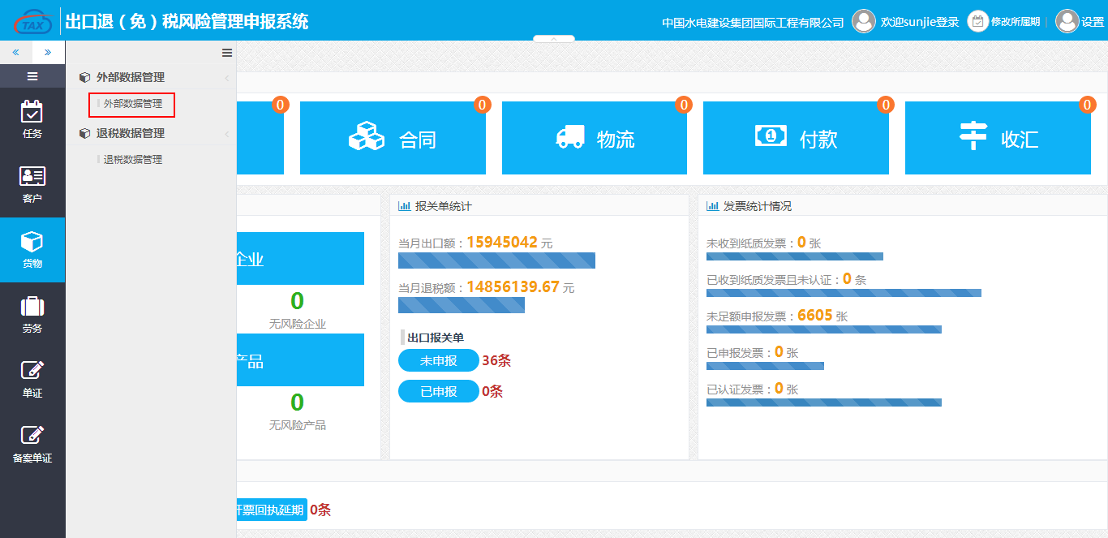

点击信息下载按钮，可以按出口年月整月下载，也可以选择起止日期按时间段下载，还可以按报关单号单笔进行下载，如图：

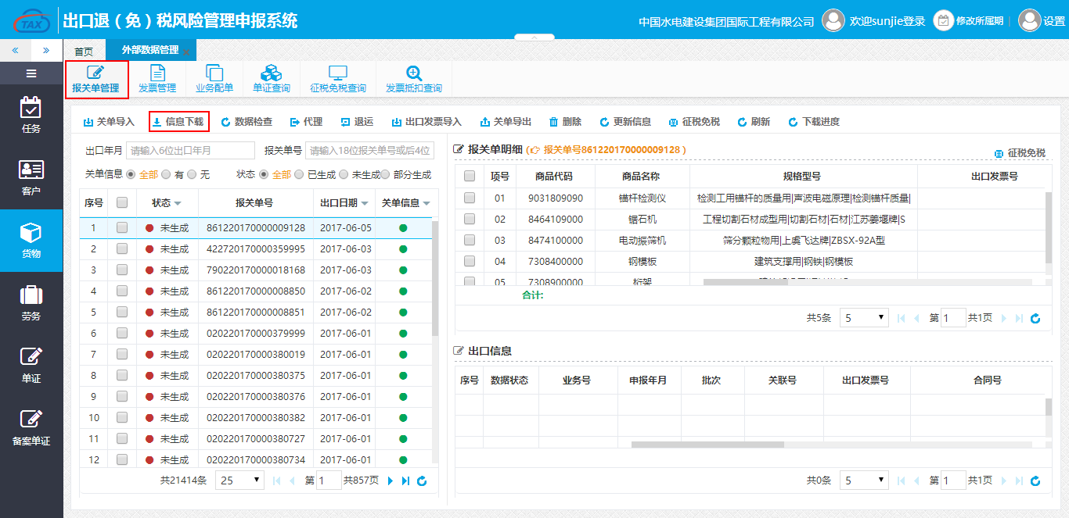

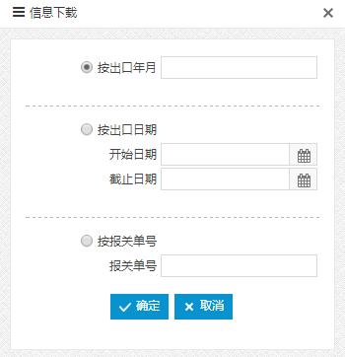

选择下载方式后，点击确定，可以到下载进度中查询报关单信息下载的状态，当下载完成后如图：

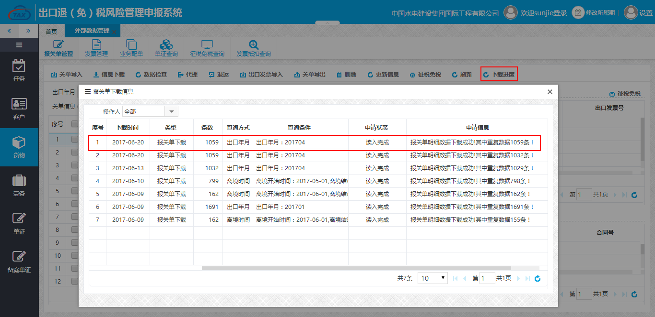

如果系统不能接入外网，也可以使用导入的方式将下载好的报关单信息导入系统，如图：

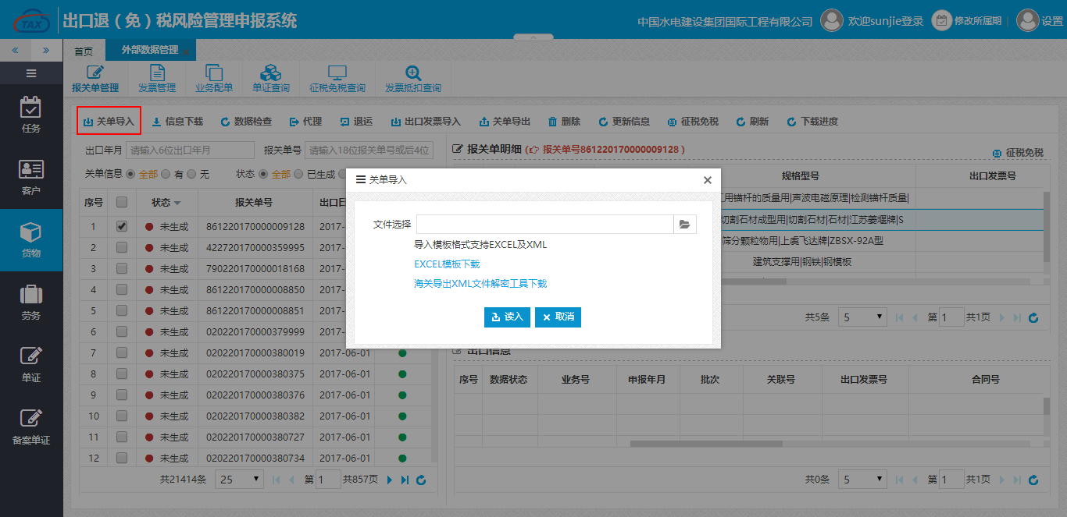

如遇到需要开具代理出口证明或办理退运证明时，可以勾选要生成的报关单信息后，点击上方相应的按钮，如图：

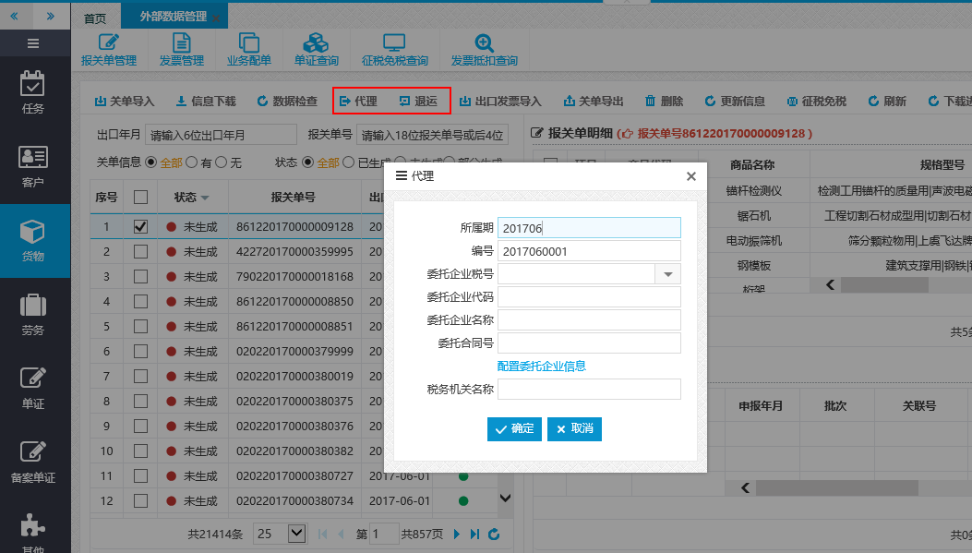

在发票管理中，同样提供了认证发票信息下载的功能，如图：

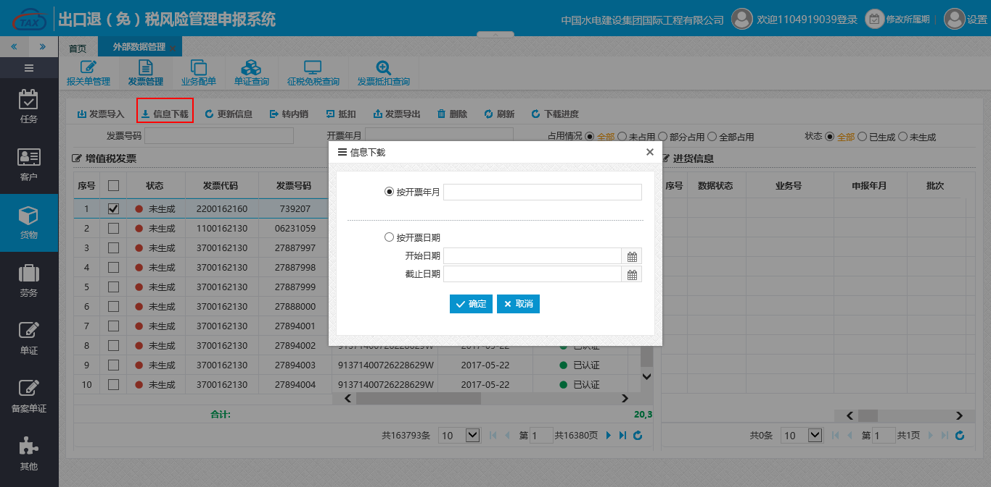

也可以将下载的发票信息导入系统，对于需要开出口转内销证明的发票有一键生成功能，报关单和发票信息都下载完成后，在业务配单模块可以进行配单，在左侧选择要配单的报关单，在右侧选择对应的发票，如果一张关单对应多张发票，可以多次选择发票，如图：

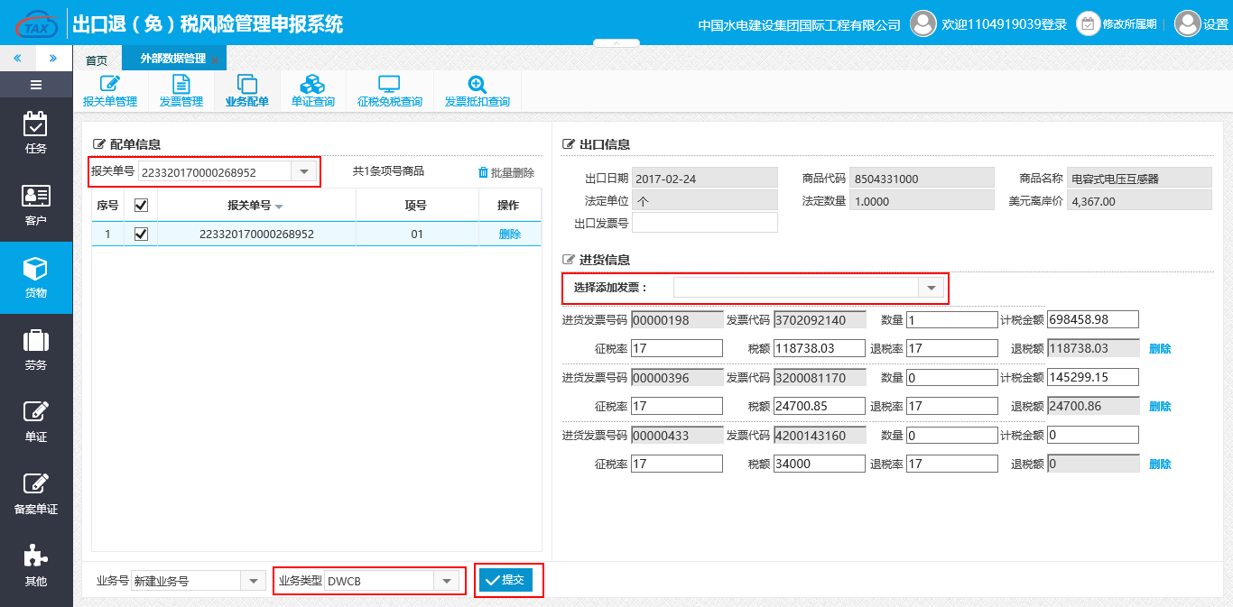

配单时可以选择业务类型，配单完成需要点击提交按钮进行确认，如果是对外承包工程业务可以选择对应的项目。

### 退税数据管理

提交后的数据会出现在货物—退税数据管理—基础数据管理中，如图：

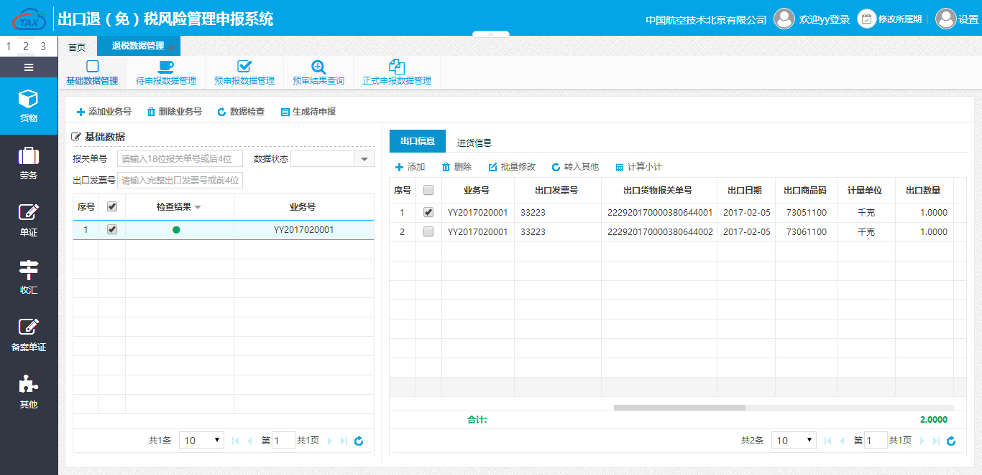

在基础数据管理中，可以对退税申报数据进行检查，拆分业务号，并做调整。点击生成待申报按钮，设置申报年月批次和关联号，将申报数据转入待申报环节，如图：

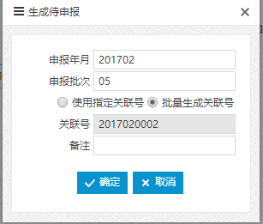

进入待申报数据管理模块，可以对数据的批次进行合并或调整；点击数据检查按钮可以对当前批次进行数量关联检查和换汇成本检查，如图：

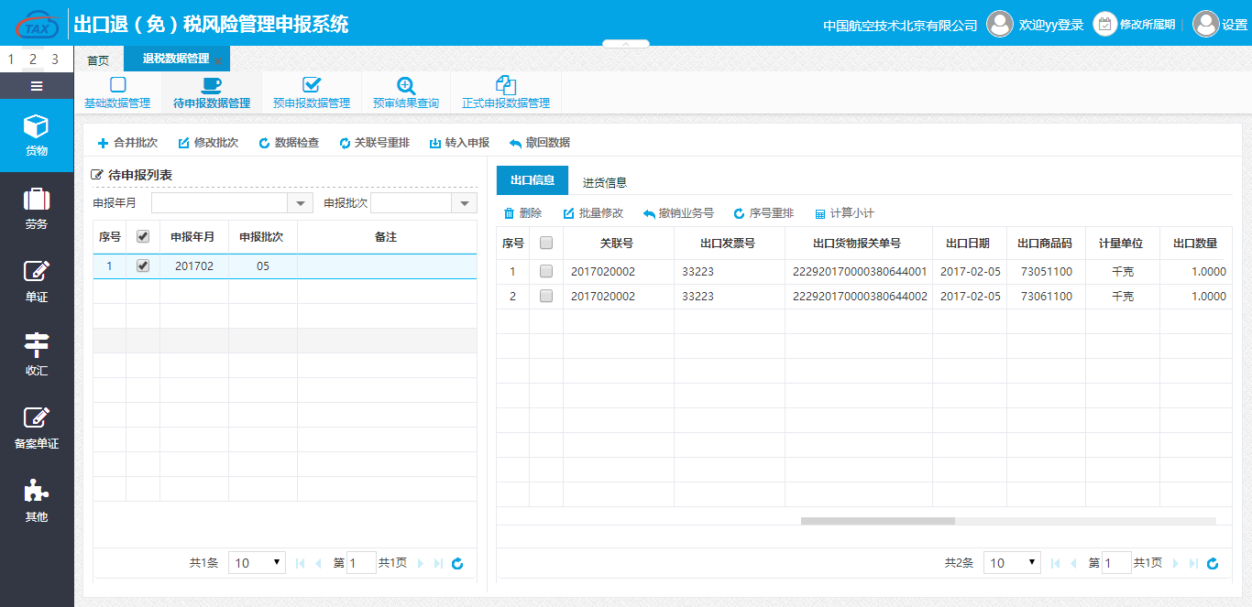

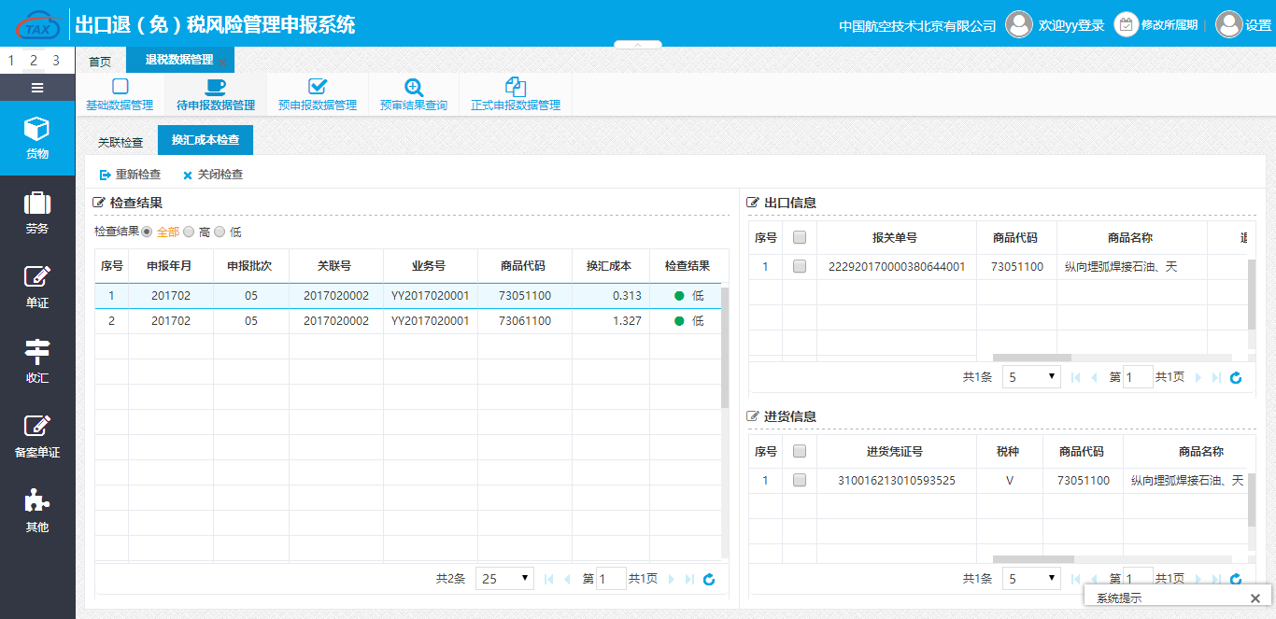

检查通过后，点击转入申报按钮，将数据转入预申报数据管理。在预申报数据管理中，勾选要申报的批次，多批次申报时可以多选，然后点击数据申报按钮，选择远程申报，系统会自动按批次生成申报数据并上传到网报系统进行预审，如图：

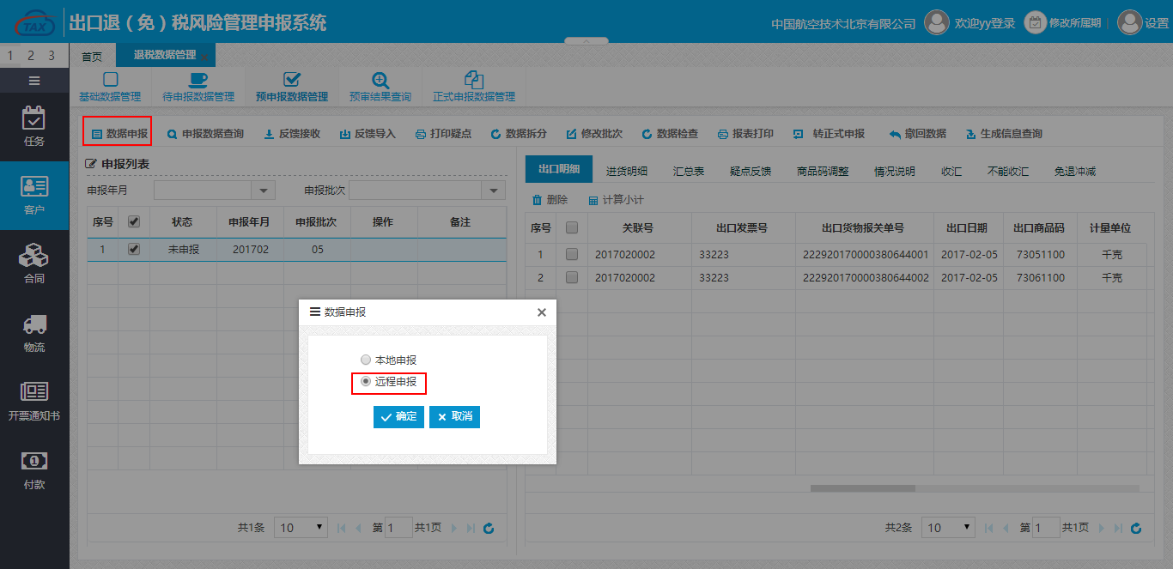

注：生成申报数据时，无纸化企业需要连接税控盘。

上传申报数据后，可以到预审结果查询模块查看在网报系统中预审的进度，已经完成预审的点击反馈接受按钮下载反馈信息，如图：

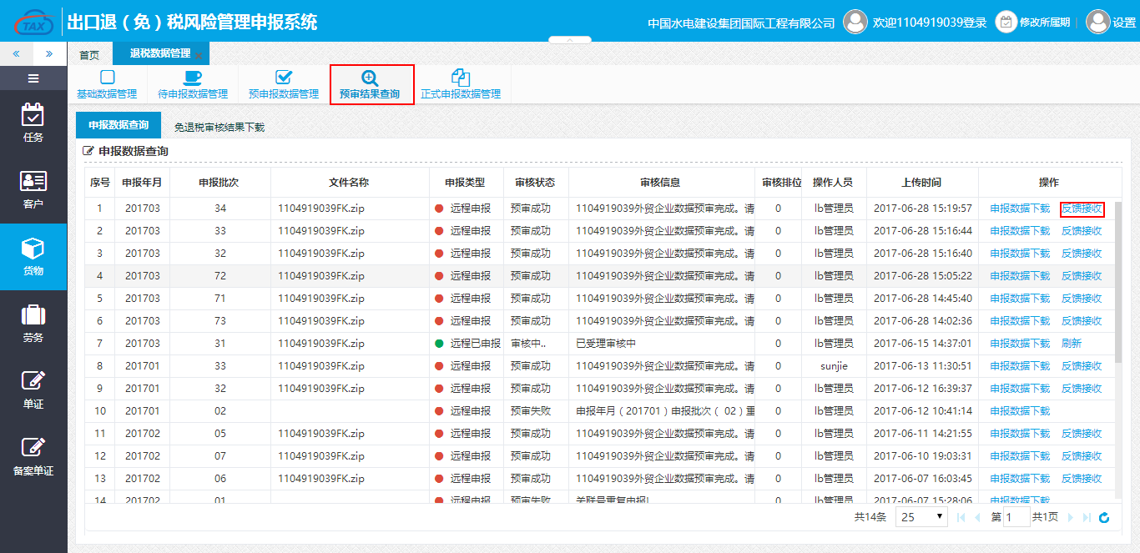

反馈接收后，再回到预审数据管理模块中，查看预审疑点，疑点内容如果都正常，点击转正式申报按钮在网报系统中将该批次数据转为正式申报，如图：

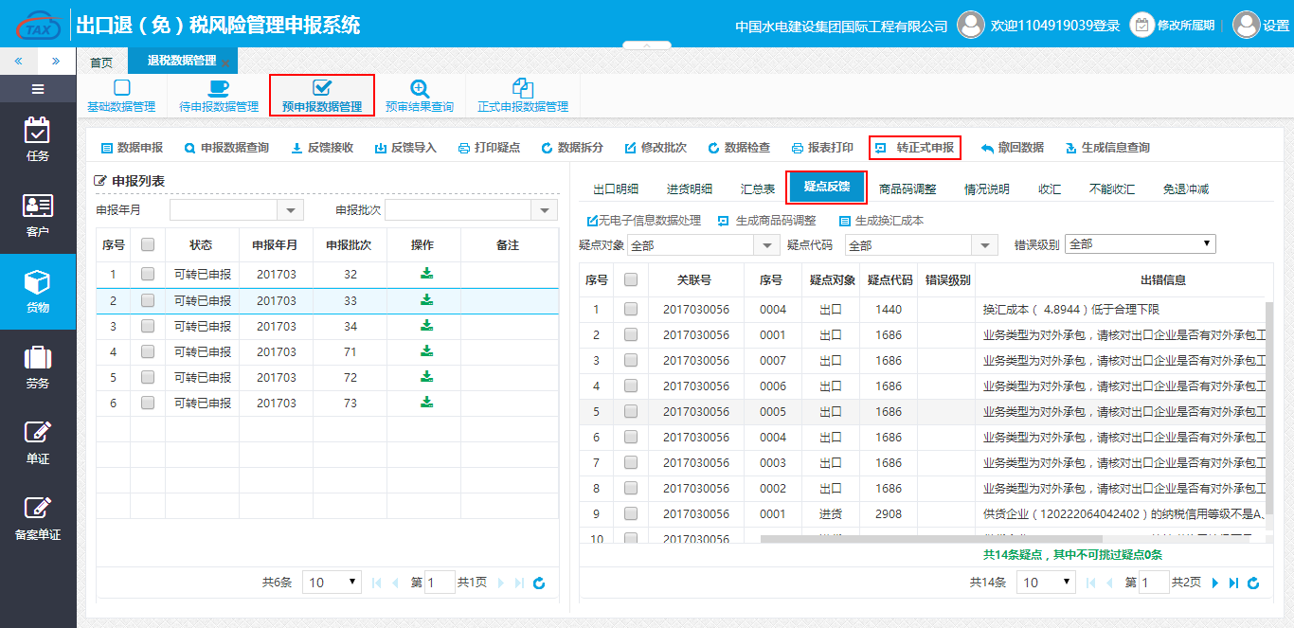

转正式申报后的数据，税务局将接收企业的申报数据进行审核，可以在正式申报数据管理查看退税进度，如图：

